Муниципальное бюджетное общеобразовательное
учреждение средняя общеобразовательная школа №93
Барабинского района Новосибирской области

Проект по технологии
Букет для мамы

Выполнила: Блажеева Анна,
ученица 7А класса

Руководитель: Адутова Ю.А.,
учитель технологии

Барабинск, 2015 г.
СОДЕРЖАНИЕ
1.Обоснование возникшей проблемы …………………………………………......3
2. Цель и задачи……………………………………………………………………..3
3. Из истории бисера….…………………………………………………………….4
4. Разработка идей и выбор оптимального варианта……………………………..5
5. Выбор материалов и инструментов (приспособлений)………………………...6
6. Расчет себестоимости изделия…………………………………………………...6
7. Организация рабочего места и ТБ при работе………………………………….7
8. Последовательность выполнения изделия……………………………………...7
9. Экологическое обоснование…………………………………………………….11
10.Реклама проекта…………………………………………………………………11
11. Самооценка и оценка проекта ………………………………………………...12
12. Источники информации………………………………………………………..12

Обоснование возникшей проблемы
В людях всегда живет тяга к прекрасному, а бисер одно из замечательных изобретений человечества. Он снова вошел в моду, особенно у молодежи вызывают интерес различные браслеты, украшения которые она с удовольствием носит. Так же картинами и панно, выполненными из бисера можно украсить интерьер. Поделки из бисера привлекают игрой света, радостью и красотой, и конечно, могут стать хорошим подарком к любому празднику.
Я решила сделать своей маме сюрприз, ведь необязательно радовать любимых людей только по праздникам. Иногда просто так хочется уделить внимание дорогому тебе человеку. Я нашла много замечательных идей, но больше всего мне понравились розочки из бисера, которые хотела бы подарить маме. Надеюсь, она очень обрадуется моему подарку.

Цель:
Сделать сюрприз для мамы в виде букета роз из бисера.

Задачи:
Узнать историю бисера.
Проанализировать и выбрать понравившуюся идею.
Выбрать материалы и инструменты.
Посчитать себестоимость изделия.
Просмотреть этапы для выполнения работы.
Соблюдать технику безопасности при работе.

История бисера
Бисер – это маленькие бусинки из стекла или других материалов, просверленные насквозь, из которых плетут ожерелья, браслеты и прочие украшения.
История бисера уходит корнями в далекое прошлое. Великолепный по своим декоративным качествам материал привлекал внимание мастеров с незапамятных времен. Искусство создания украшений появилось практически в то же время, как появились люди. Даже тогда, когда ещё не было бисера как такового, человек надевал себе на шею нити бус из красивых камешков или клыков убитых животных. Бусины были актуальны еще во времена первых цивилизаций и использовались нашими предками в качестве украшений, а также для того чтобы уберечь себя от злых духов. В древних раскопках многих народов, населявших нашу планету, были обнаружены обработанные камни с просверленными дырочками.
Родиной бисера считается Древний Египет. Появление бисера неразрывно связано с появлением технологии изготовления стекла. Древние египтяне около 3000 лет тому назад научились делать стекло, а вскоре появились и крупные бусины из непрозрачного стекла. Стеклянные бусины украшали одежду древнеегипетских фараонов. Египтяне делали из бисера ожерелья, расшивали им платья. Вначале бисер использовался в основном для вышивки или простого нанизывания, но впоследствии стали развиваться новые варианты его применения. После изобретения сетчатого низания стали изготавливать и самостоятельные изделия из бисера. Вскоре появились узоры и схемы, бисероплетение начало развиваться и набирать обороты. Бисер быстро оказался излюбленным материалом для изготовления украшений.
Бисероплетение - один из популярнейших видов рукоделия, старинный и достаточно распространённый вид народного творчества. Оно развивалось в соответствии с веяниями моды, созданием самого бисера и прогрессом в обществе. Разработка новых технологий тут же отражалась на бисере: появлялись новые формы, цвета, новые отделки.
Разработка идей и выбор оптимального варианта
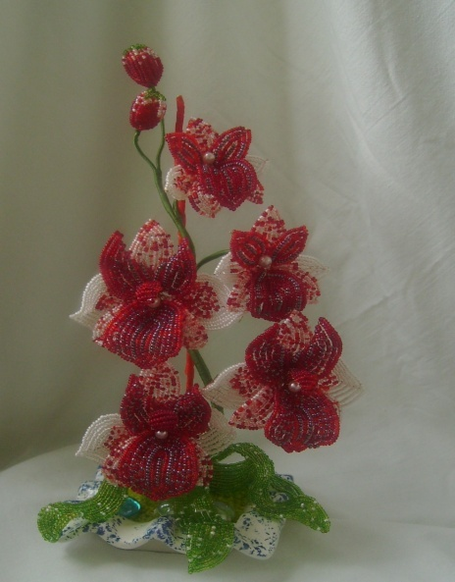
Орхидея - красивая поделка, но я уже её делала. И думаю, маме будет не очень интересно получить цветок, который она видела.

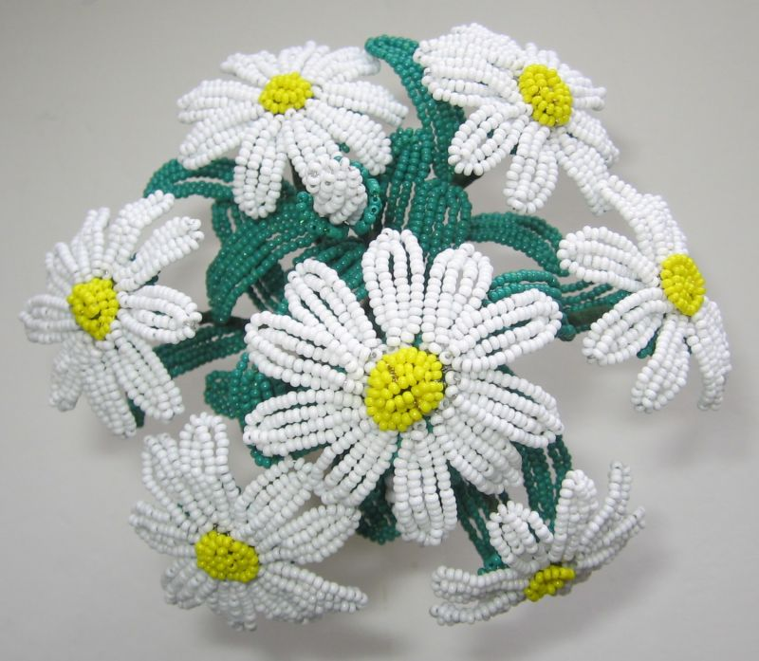
Букет ромашек – выглядит простовато и моя мама не очень любит ромашки.

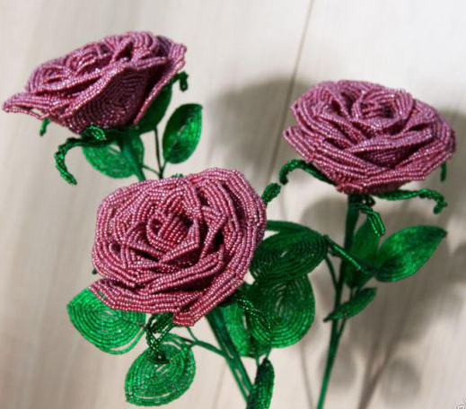
Розочки – смотрятся красиво и благородно. Просты в изготовлении и их можно сделать за короткий срок времени. Этот вариант мне больше подходит.

Выбор материалов и инструментов (приспособлений)
Для изготовления букета роз мне понадобились:
Бисер прозрачного, голубого и зелёного цветов.
Проволока, ножницы, платочек, нитки мулине зелёного цвета. Каркас.
Для изготовления вазы:
Стеклянная бутылка, салфетки, клей ПВА.

Расчет себестоимости изделия
№ | Материалы | Цена
1 | Бисер прозрачный | 45 рублей
2 | Бисер голубой | 45 рублей
3 | Бисер зелёный | 45 рублей
4 | Проволока | Имелась в наличии
5 | Каркас | Имелся в наличии
6 | Мулине | 11 рублей
7 | Стеклянная бутылка | Имелась в наличии
8 | Салфетки | Имелись в наличии
9 | Клей ПВА | Имелся в наличии
 | Итого: | 146 рублей

Работа выполнялась в дневное время, поэтому затраты на электроэнергию в стоимость работы не включены.
Трудовые затраты и прибыль также не включены, потому что изделие изготовлялось как сюрприз для мамы.

Организация рабочего места и ТБ при работе
Для работы с бисером необходимо организовать рабочее место:
- рабочее место должно быть хорошо освещено;
- до начала работы бисер нужно разложить по цветам;
- для работы бисер насыпают на салфетку;
- не оставляйте ножницы с открытыми лезвиями;
- во время работы удерживайте материал левой рукой так, чтобы пальцы
были в стороне от лезвия;
- при работе с клеем соблюдать осторожность, чтобы клей не попал в глаза.

Последовательность выполнения изделия
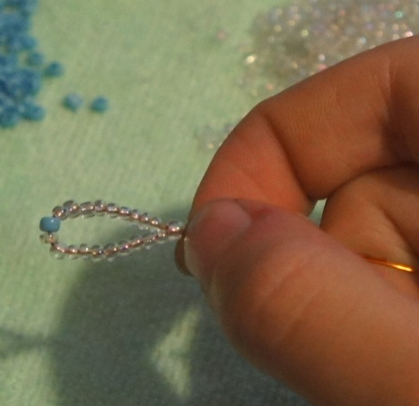
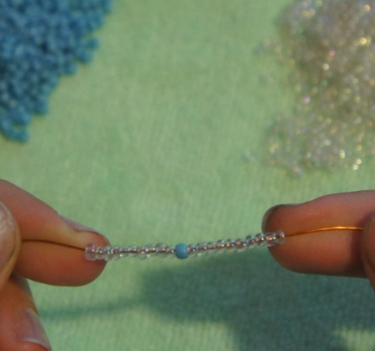
- Сначала набираю 10 прозрачных, 1 голубую и снова 10 прозрачных бисеринок. Вставляю начало проволоки в последнюю бисеринку и затягиваю, что бы получилась петелька.

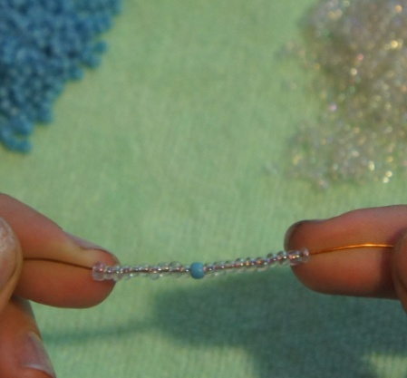

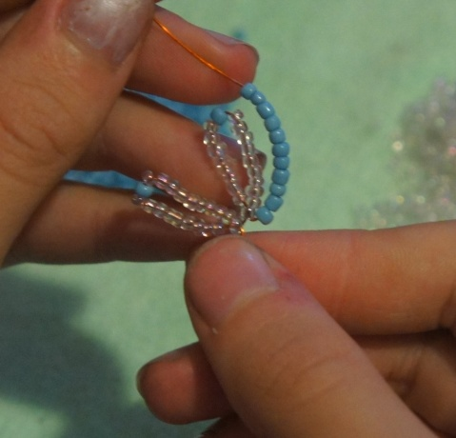
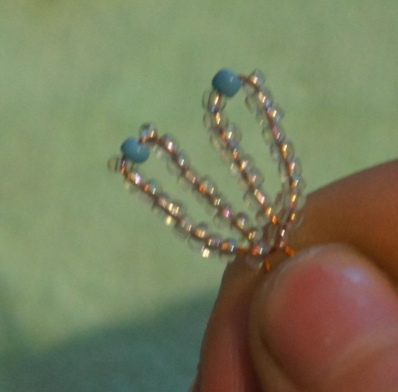
- На один листик понадобится 2 петельки, набираю 11 бисеринок голубого цвета.

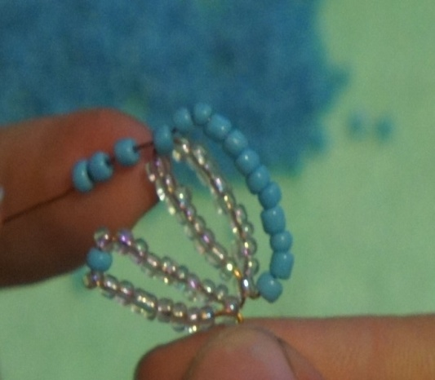
- Продеваю начало проволоки в голубую бисеринку, набираю 3 бисеринки и снова продеваю через голубую. Далее набираю 11 бисеринок голубого цвета и скручиваю концы проволоки. Таких деталей мне понадобилось 4.
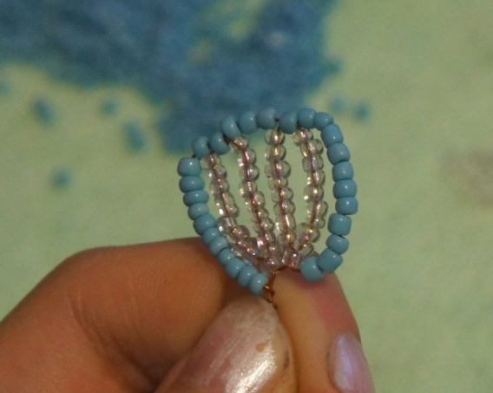

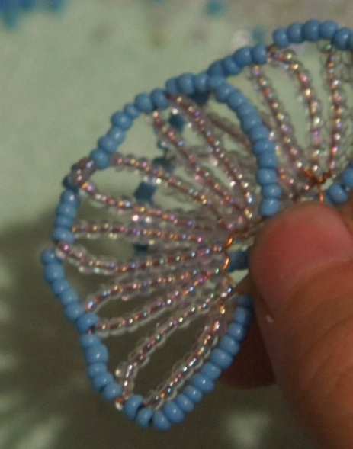
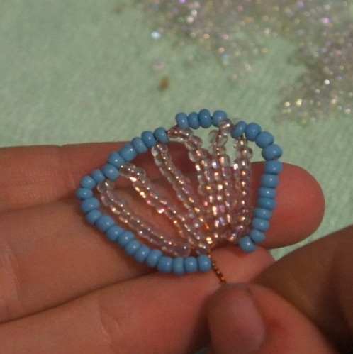
- Дальше делаю 3 детали, но уже по 3 петельки. Затем опять 3 детали по 4 петельки и так далее.

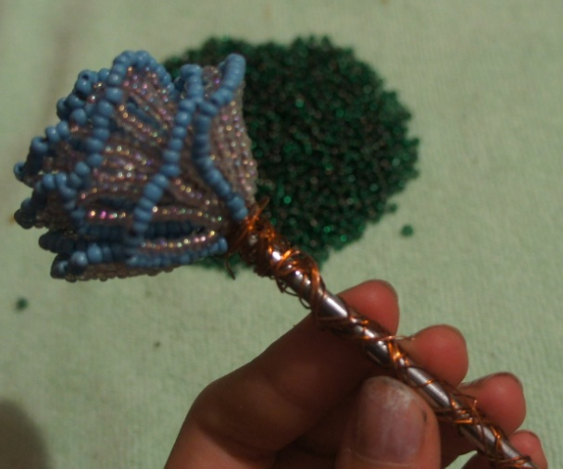
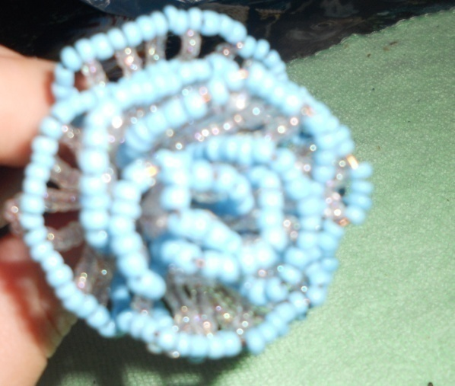
- Всего получилось 12 лепесточков. Собираю бутон. Нанизываю его на каркас.

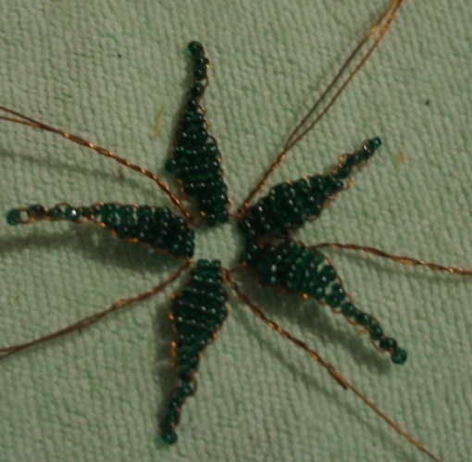
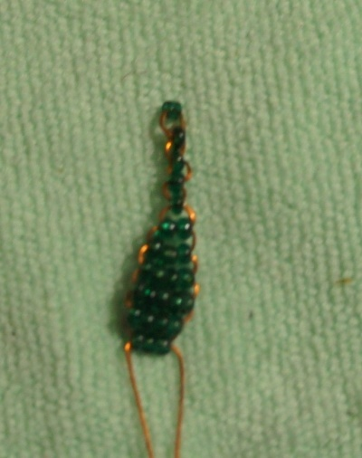
- У каждой розы есть чашелистики и наша не исключение. Соединяю 5 таких же деталей в круг.

- Надеваю получившийся круг на каркас. Далее обматываю мулине примерно 5 см. от бутона.
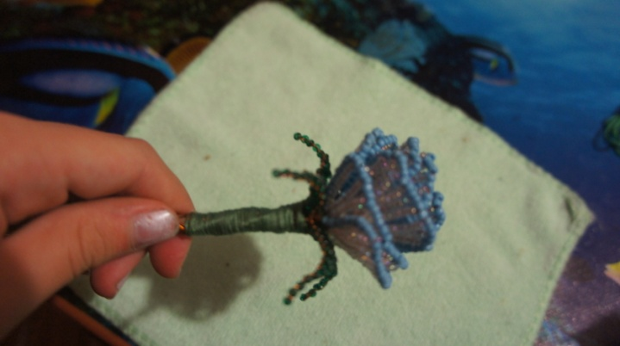
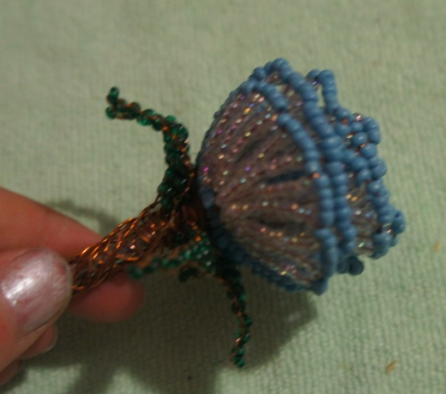

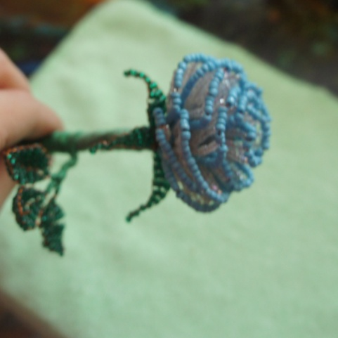
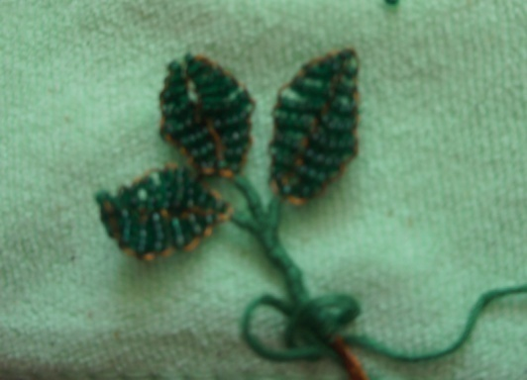
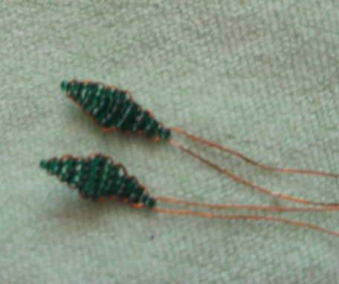
- Делаю листики. Они состоят из 2 частей. Соединяю их проволокой. Таких деталей нужно 3. Собираю листики в одну веточку и обвязываю нитками. Получившуюся веточку присоединяю к каркасу и вновь обматываю. Роза готова.

- Для изготовления вазочки беру бутылку и салфетки, оклеиваю бутылку салфетками. Вазочка готова.
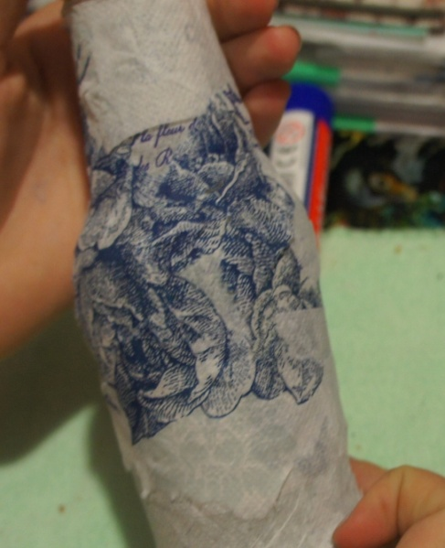
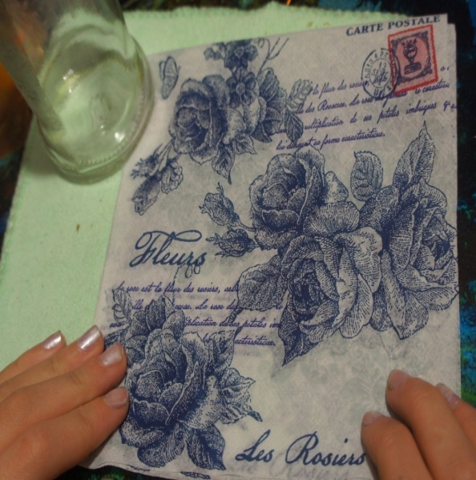
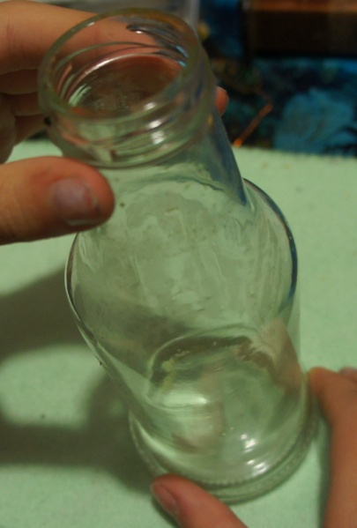

- Розочки вставляю в вазочку, сюрприз для мамы получился красивым!

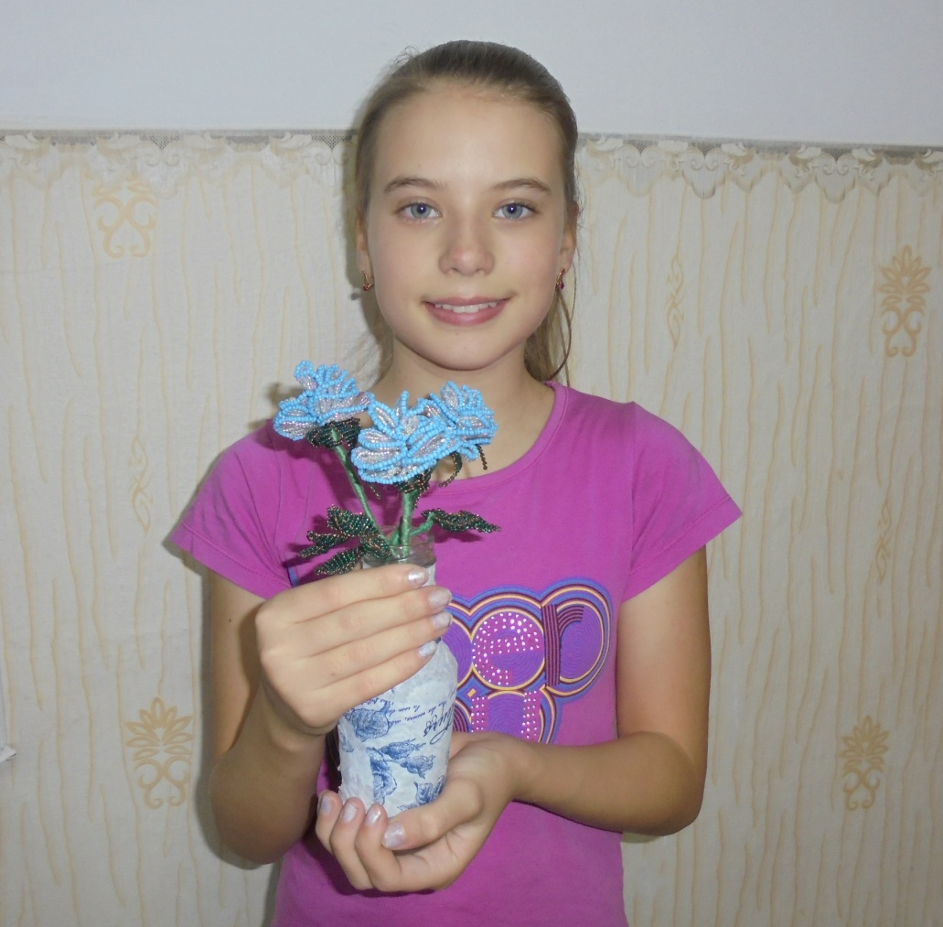

Экологическое обоснование
Охрана окружающей среды, рациональное использование природных ресурсов принадлежит к числу наиболее сложных и актуальных задач современности. Выполняя проект, необходимо учитывать, чтобы изделие было экологически чистым, не приносило вреда здоровью себе и окружающим. Вторым условием является то, что нельзя засорять нашу природу отходами производства. Процесс изготовления и эксплуатации моего изделия не повлекут за собой изменения в окружающей среде, нарушения в жизнедеятельности человека, так как мои цветы изготовлены из экологически чистых материалов, которые были приобретены в магазине, имеющим лицензию на торговлю данным видом товара. Я считаю, что мой проект – это экологически чистое изделие.
Реклама проекта
Фантазии полёт и рук творенье
С восторгом я держу в своих руках…
Не знает к счастью, красота старенья
Любовь к прекрасному живёт в веках.
Умелец может сделать из железки,
Из камня, дерева – шедевры красоты.
Из разноцветья бисера и лески,
Как в сказке, чудеса творишь и ты.
Я прикасаюсь к розам осторожно,
Они чаруют и ласкают взор.
Представить трудно, как это возможно,
Создать невиданной красы узор.
Как результат терпенья и уменья –
Изящество и цвета чистота,
И совершенство формы… Нет сомненья,
Наш мир спасут талант и красота!
Самооценка и оценка проекта
Мне очень понравилось работать над проектом, так как я овладела навыками и умениями изготовления цветов, научилась плести лепестки. По отношению к работе стала: аккуратной, усидчивой, терпеливой, трудолюбивой. Я считаю, что этот проект удался. Есть такая поговорка: «Лучший подарок тот, который сделан своими руками». Выполнение цветов позволяет вложить всю свою любовь и благодарность к другому человеку. В каждый цветочек вкладываешь частичку себя. Из-за этого работа гораздо ценнее, чем такое же фабричное изделие. Такой подарок никогда не забудется! Когда я планировала свою работу, решила, что мой букет должен быть красивым, аккуратным, недорогим, сделанным от всего сердца, для близкого мне человека. Ещё я поняла, что мастера выполнения искусственных цветов дарят людям радость и красоту. Работа принесла мне эмоциональное удовольствие, и я вполне довольна полученным результатом. Маме сюрприз очень понравился, и она поблагодарила меня.

Источники информации

- Баталова Л. И. «Бисерное рукоделие», Улан – Удэ, 1997г.
- Дикт Д. «Цветы из бисера в вашем доме» Мартин, М., 2008г.
- Федотов Г. «Бисер», М., 1999г.
- Федотова М. «Цветы из бисера», М., Культура и традиции 2005г.
- https://yandex.ru/images/
- http://www.proshkolu.ru/user/tkhimej55/file/2590259/
- http://nsportal.ru/ap/library/khudozhestvenno-prikladnoe-tvorchestvo/2013/08/08/tvorcheskiy-proekt-na-temu-buket-tsvetov-iz

